附件2
交通指南
地 址：南京钟山宾馆（江苏省会议中心）,南京市秦淮区中山东路307号。
联系电话：025-84818888
一、路线图
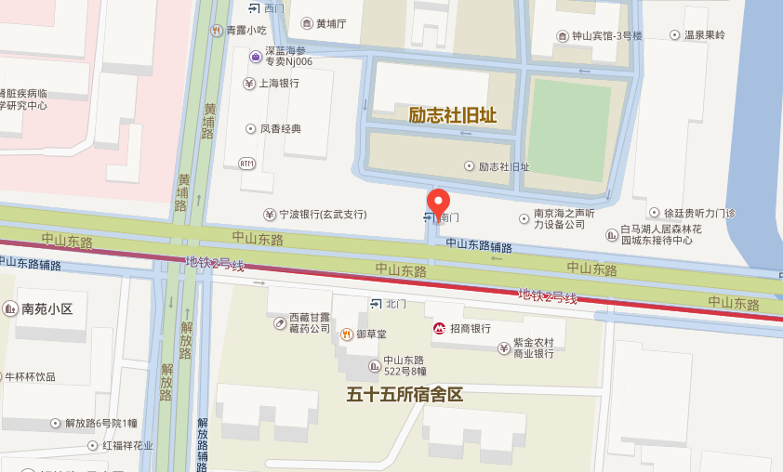
二、乘车路线
1.南京南站（高铁）站到南京钟山宾馆
地 铁：（1）地铁3号线转地铁2号线，地铁3号线往 林场站方向，到大行宫换乘2号线，往经天路方向，到西安门下车，1号口出。步行700米左右到目的地。
（2）地铁1号线转地铁2号线，地铁1号线往迈皋桥站方向，到新街口换乘2号线，往经天路方向，到西安门下车，1号口出。步行700米左右到目的地。
出租车：车程约10公里，打车约30元。
2.南京站到南京钟山宾馆
地 铁：地铁１号线转地铁2号线，地铁１号线往中国药科大学方向，到新街口换乘2号线，往经天路方向，到西安门下车，1号口出。步行700米左右到目的地。
出租车：车程约7.2公里，打车约21元。
3.飞机到南京钟山宾馆
巴 士：机场巴士1号线，禄口机场上车，西华门下车
地 铁：地铁S1号线（机场线）转3号线再转2号线，地铁S1号线（机场线）往南京南站方向，在南京南站换乘地铁3号线，往 林场站方向，到大行宫换乘2号线，往经天路方向，到西安门下车，1号口出。步行700米左右到目的地。
出租车：车程约41公里，打车约125元，过路费约15元

